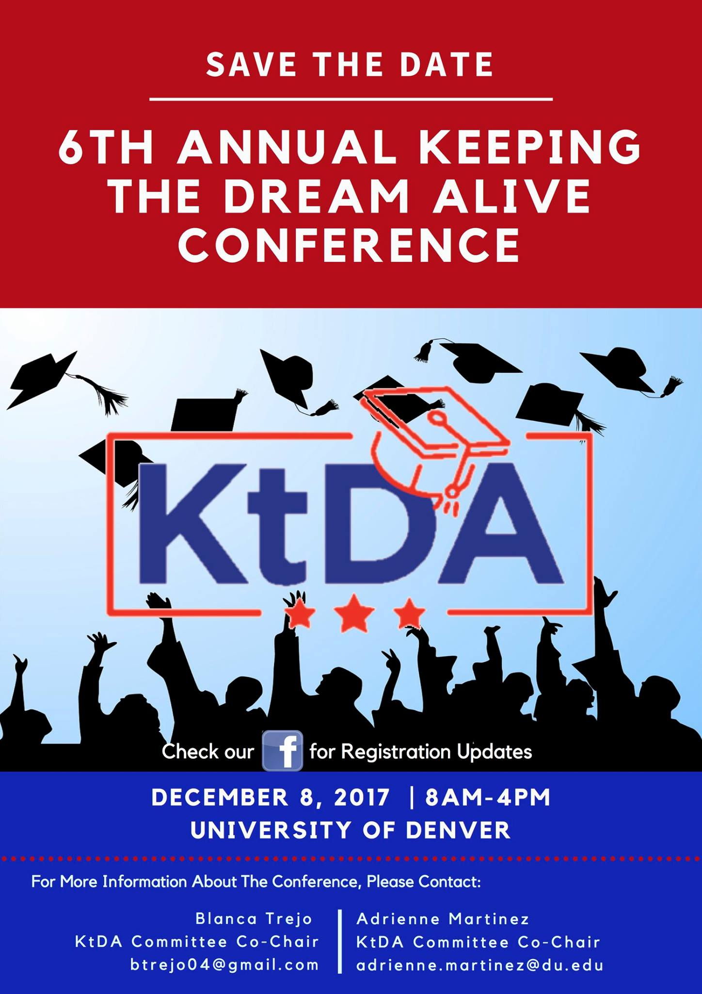
Cadena de Dreamers y Aliados en Colorado

Recomendaciones y Recursos
para Informar y Apoyar a DREAMers

DACA o Acción Diferida para Llegados en la Infancia
DACA termino el 5 de septiembre 2017. No hay nuevas solicitudes. Si esperas tu solicitud, te la enviaran. Si estas renovando, sigue adelanta con precaución y puedes renovarla no más tarde del 5 de octubre si tu permiso se vence dentro del 5 de septiembre y 5 de marzo. Esta información viene del National Immigration Law Center y United We Dream.
ASSET
CO ASSET (SB13-033) es una ley estatal que no ha cambiado y no cambiara en el futuro cercano. ASSET es la matricula estatal para residentes de Colorado que cualifican. Para mas detalles use este enlace: www.ciccoloradoasset.org

Para saber si califica, use este enlace: https://www.ccd.edu/administration/non-academic-departments/asset-daca/what-colorado-asset-bill

College Opportunity Fund (Fondo de Oportunidad de Colorado
Fondos de COF son parte de la ley CO ASSET y estan disponibles a todos los estudiantes que califican para ASSET.

Para más información vea: https://www.ccd.edu/administration/non-academic-departments/asset-daca/what-colorado-asset-bill

FAFSA (Solicitud Gratuita de Ayuda Federal para Estudiantes)
Si tienes DACA o eres indocumentado o si tus padres son indocumentados aun si tu eres residente permanente o ciudadano de los Estados Unidos, pregunta a la oficina financiera del colegio/universidad que asistes o que piensas asistir si tienen un formulario de ayuda estudiantil alternativo que puedes usar en lugar de la FAFSA. Si vas a llenar la FAFSA, considera utilizar un P.O. Box en lugar de tu domicilio. La información de FAFSA es enviada a Homeland Security y otras oficinas donde el estatus legal puede ser problemático. Pregunta antes de llenar la información.

Recursos para escuelas de Kínder a 12
Las Escuelas Publicas de Denver han publicado cartas y declaraciones informando a las familias y estudiantes de sus derechos bajo la ley y asegurando la seguridad escolar para todos los estudiantes. Por favor considera que tu escuela/distrito haga algo como esto.

https://www.dpsk12.org/responding-to-immigration-concerns/
https://www.dpsk12.org/dps-board-reinforces-schools-safe-for-all-students/

Recursos para Maestros Deseando Tener Platicas Educativas o de Apoyo
http://tinyurl.com/k12electionresources o http://goo.gl/jxCiNz

Para Estudiantes
http://aclu-co.org/know-your-rights/#
Este sitio web tiene secciones en español y una sección sobre los derechos estudiantiles en las escuelas publicas incluyendo información sobre tus derechos a protestar y una sección sobre la discriminación a base de orientación sexual en negocios públicos.

Grupos de Apoyo y Acción en Colorado para DACA
Caminando Unidos (Estudiantes DACA en UNC)
CCD Dreamers United- Buscarlos en Facebook
Dreamers United @ Colorado State University- Buscarlos en Facebook
CU Dreamers- Buscarlos en Facebook o contacta a Reydesel.salvidrezrodriguez@ucdenver.edu
UndoCommittee y Auraria Dreamers (Grupo Cerrado pero contacta a Reydesel para información)

Conoce Tus Derechos
Talleres donde puedes aprender de tus derechos son ofrecidos regularmente por diferentes organizaciones. Para encontrar uno u organizar uno visita www.padresunidos.org

¿Hay una redada en tu vecindad? ¿Haz visito agentes de inmigración en tu área? ¿Has sido detenido por tu estatus legal? Llama a la red de respuesta rápida de Colorado al 1-844-864-8341. Tu información será confidencial.

Si eres discriminado, amenazado o acosado llama a:
Departamento de Justicia del U.S., y reporta una queja al Departamento de Derechos Civiles
https://www.justice.gov/actioncenter/submit-complaint Discriminación en Educación 877-292-3804 o 202 514-4092 Discriminación en el Trabajo 800-669-4000

Sitios de Web:
Mi Vida Indocumentada
https://mydocumentedlife.org/2016/11/13/post-election-recommendations-for-school-administrators-educators-counselors-and-undocumented-students/

Immigrant Legal Resource Center
https://www.ilrc.org/immigrant-youth

Educators 4 Fair Consideration
http://e4fc.bmeurl.co/6984436

United We Dream
http://unitedwedream.org/

National Immigration Law Center
https://www.nilc.org/

Colorado Immigrant Rights Coalition
http://coloradoimmigrant.org/

Padres and Jóvenes Unidos
https://padresunidos.org/

Rocky Mountain Immigrant Advocacy Network
http://www.rmian.org

Recursos Legales en Colorado, incluyendo listas de abogados de inmigración:
http://www.ciccoloradoasset.org/item/254-legal-resources

Guarda la Fecha. 8 de diciembre del 2017. Conferencia Keeping the Dream Alive para Dreamers y Educadores

